Gold Studio – Выездные развлекательные ЛОКАЦИИ

Выездной арбалетно-лучный тир
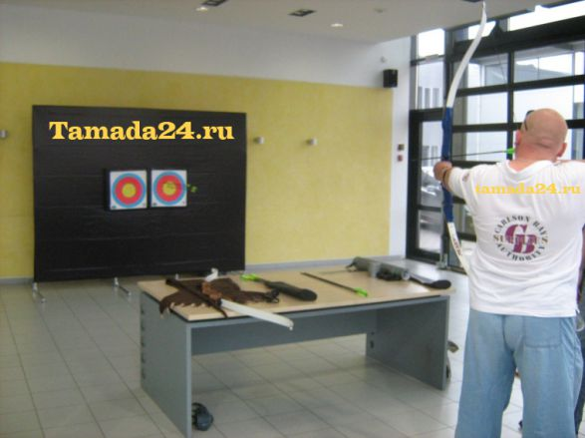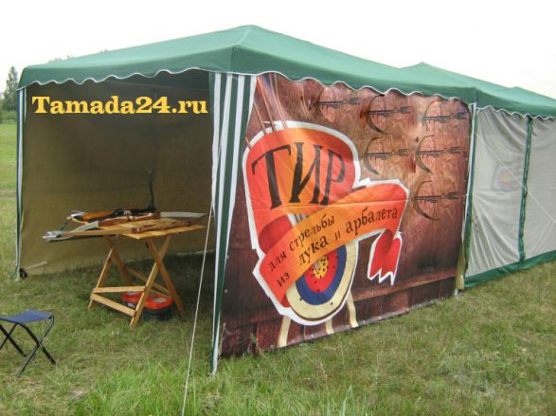
Стоимость 8000 р/ч минимальный выезд 2 часа

Выездной пневматический тир
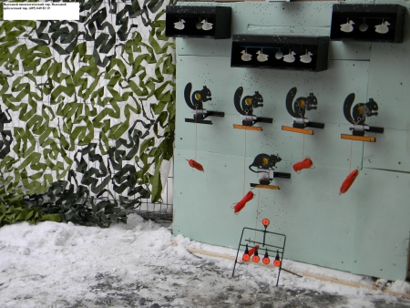
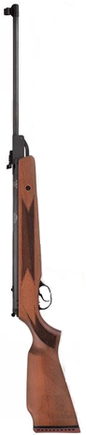
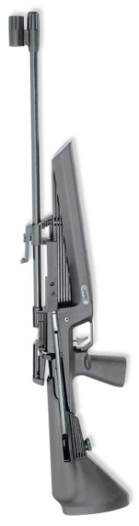

Стоимость 8000 р/ч минимальный выезд 2 часа

Выездной тир с рогатками и сарбаканом
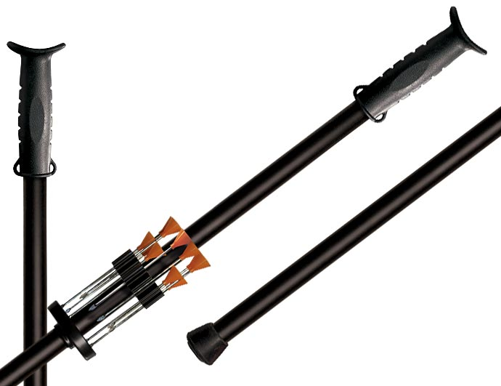
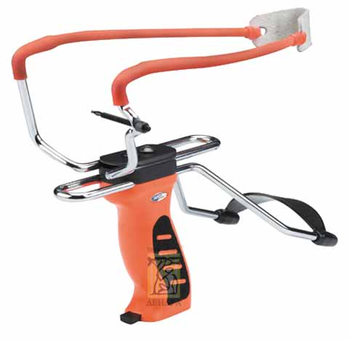

Стоимость 8000 р/ч минимальный выезд 2 часа

Чеканка сувенирных монет

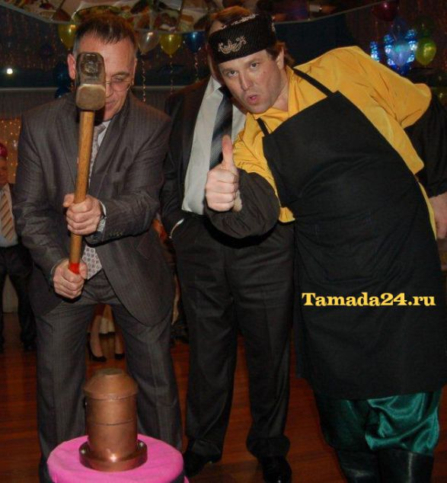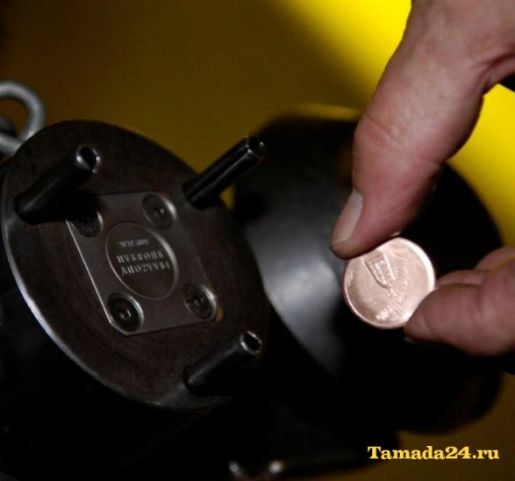

Стоимость работы по чеканке монет
- Изготовление и дизайн клише (одна сторона) – 6000р
- Выезд кузнеца на место со всем необходимым оборудованием и работа в течение первых двух
часов – 3000р, стоимость последующего часа после двух часов – 1500р

Стоимость монет

Количества монет | Алюминий, руб | Медь, латунь, руб | Серебро, руб
До 50 шт | 200 | 300 | 2300
От 50 до 200 шт | 150 | 200 | 2000
Более 200 | 135 | 150 | 1850

Выездной вертодром

Продолжительность работы локации | Стоимость, руб
Первые два часа работы | 25000
Третий час работы | 12000
Четвёртый и каждый последующий час | 10000
Стоимость работы выездного вертодрома
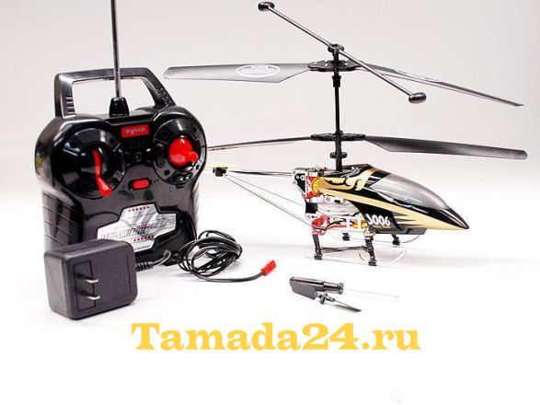
В комплект входит два радиоуправляемых вертолёта и конструкция вертодрома
Стоимость дополнительного вертолёта составит 5000р

(прайс по Красноярску)

Доставка локаций до места проведения мероприятия осуществляется нами. Транспортные расходы по доставке каждой из развлекательных локаций составят 12 рублей за каждый километр от черты города Красноярска до точки проведения мероприятия и обратно.

